Справочные данные из сортамента черных металлов

Двутавры стальные горячекатаные (по ГОСТ 8239-89)
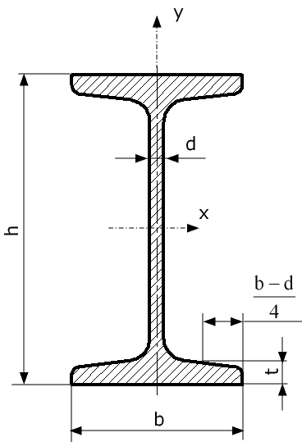 | h – высота двутавра;  b - ширина полки;  d – толщина стенки;  t – средняя толщина полки;  I_{x}, I_{y}, – осевые моменты инерции;  W_{x}, W_{y} – осевые моменты сопротивления;  i_{x}, i_{y} - радиусы инерции;  S_{х} – статический момент полусечения.

Номер двутавра | Размер, мм |  |  |  | Площадь поперечного сечения, см² | Справочная величина для осей
 |  |  |  |  |  | x-x |  |  |  | y-y
 | h | b | d | t |  | I_{x},  см⁴ | W_{x},  см ³ | i_{x},  см | S_{x},  см ³ |  | I_{y},  см ⁴ | W_{y},  см ³ | i_{y},  см
10 | 100 | 55 | 4,5 | 7,2 | 12,0 | 198 | 39,7 | 4,06 | 23,0 |  | 17,9 | 6,49 | 1,22
12 | 120 | 64 | 4,8 | 7,3 | 14,7 | 350 | 58,4 | 4,88 | 33,7 |  | 27,9 | 8,72 | 1,38
14 | 140 | 73 | 4,9 | 7,5 | 17,4 | 572 | 81,7 | 5,73 | 46,8 |  | 41,9 | 11,50 | 1,55
16 | 160 | 81 | 5,0 | 7,8 | 20,2 | 873 | 109,0 | 6,57 | 62,3 |  | 58,6 | 14,50 | 1,70
18 | 180 | 90 | 5,1 | 8,1 | 23,4 | 1290 | 143,0 | 7,42 | 81,4 |  | 82,6 | 18,40 | 1,88
20 | 200 | 100 | 5,2 | 8,4 | 26,8 | 1840 | 184,0 | 8,28 | 104 |  | 115 | 23,1 | 2,07
22 | 220 | 110 | 5,4 | 8,7 | 30,6 | 2550 | 232,0 | 9,13 | 131,0 |  | 157,0 | 28,60 | 2,27
24 | 240 | 115 | 5,6 | 9,5 | 34,8 | 3460 | 289,0 | 9,97 | 163,0 |  | 198,0 | 34,50 | 2,37
27 | 270 | 125 | 6,0 | 9,8 | 40,2 | 5010 | 371,0 | 11,20 | 210,0 |  | 260,0 | 41,50 | 2,54
30 | 300 | 135 | 6,5 | 10,2 | 46,5 | 7080 | 472,0 | 12,30 | 268,0 |  | 337,0 | 49,90 | 2,69
33 | 330 | 140 | 7,0 | 11,2 | 53,8 | 9840 | 597,0 | 13,50 | 339,0 |  | 419,0 | 59,90 | 2,79
36 | 360 | 145 | 7,5 | 12,3 | 61,9 | 13380 | 743,0 | 14,70 | 423,0 |  | 516,0 | 71,10 | 2,89
40 | 400 | 155 | 8,3 | 13,0 | 72,6 | 19062 | 953,0 | 16,20 | 545,0 |  | 667,0 | 86,10 | 3,03
45 | 450 | 160 | 9,0 | 14,2 | 84,7 | 27696 | 1231,0 | 18,10 | 708,0 |  | 808,0 | 101,00 | 3,09
50 | 500 | 170 | 10,0 | 15,2 | 100,0 | 39727 | 1589,0 | 19,90 | 919,0 |  | 1043,0 | 123,00 | 3,23
55 | 550 | 180 | 11,0 | 16,5 | 118,0 | 55962 | 2035,0 | 21,80 | 1181,0 |  | 1356,0 | 151,00 | 3,39
60 | 600 | 190 | 12,0 | 17,8 | 138,0 | 76806 | 2560,0 | 23,60 | 1491,0 |  | 1725,0 | 182,00 | 3,54

Швеллеры стальные горячекатаные (по ГОСТ 8240-97)

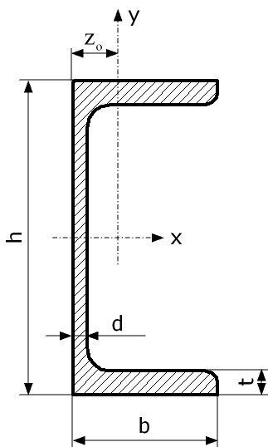 | h – высота швеллера;  b - ширина полки;  d – толщина стенки;  t – толщина полки;  I_{x}, I_{y}, – осевые моменты инерции;  W_{x}, W_{y} – осевые моменты сопротивления;  i_{x}, i_{y} - радиусы инерции;  S_{х} – статический момент полусечения;  z_{o} - расстояние от центра тяжести до внешней границы стенки

Номер швеллера | Размер, мм |  |  |  | Площадь поперечного сечения, см² | Справочная величина для осей |  |  |  |  |  |  | z_{o},  см
 |  |  |  |  |  | x-x |  |  |  | y-y
 | h | b | d | t |  | I_{x},  см⁴ | W_{x},  см ³ | i_{x},  см | S_{x},  см ³ | I_{y},  см ⁴ | W_{y},  см ³ | i_{y},  см
5 | 50 | 32 | 4,4 | 7,0 | 6,16 | 22,8 | 9,1 | 1,92 | 5,59 | 5,61 | 2,75 | 0,95 | 1,16
6,5 | 65 | 36 | 4,4 | 7,2 | 7,51 | 48,6 | 15,0 | 2,54 | 9,0 | 8,70 | 3,68 | 1,08 | 1,24
8 | 80 | 40 | 4,5 | 7,4 | 8,98 | 89,4. | 22,4 | 3,16 | 23,3 | 12,8 | 4,75 | 1,19 | 1,31
10 | 100 | 46 | 4,5 | 7,6 | 10,9 | 174,0 | 34,8 | 3,99 | 20,4 | 20,4 | 6,46 | 1,37 | 1,44
12 | 120 | 52 | 4,8 | 7,8 | 13,3 | 304,0 | 50,6 | 4,78 | 29,6 | 31,2 | 8,52 | 1,53 | 1,54
14 | 140 | 58 | 4,9 | 8,1 | 15,6 | 491,0 | 70,2 | 5,60 | 40,8 | 45,4 | 11,0 | 1,70 | 1,67
16 | 160 | 64 | 5,0 | 8,4 | 18,1 | 747,0 | 93,4 | 6,42 | 54,1 | 63,3 | 13,8 | 1,87 | 1,80
16а | 160 | 68 | 5,0 | 9,0 | 19,5 | 823,0 | 103,0 | 6,49 | 59,4 | 78,8 | 16,4 | 2,01 | 2,00
18 | 180 | 70 | 5,1 | 8,7 | 20,7 | 1090,0 | 121,0 | 7,24 | 69,8 | 86,0 | 17,0 | 2,04 | 1,94
18а | 180 | 74 | 5,1 | 9,3 | 22,2 | 1190,0 | 132,0 | 7,32 | 76,1 | 105,0 | 20,0 | 2,18 | 2,13
20 | 200 | 76 | 5,2 | 9,0 | 23,4 | 1520,0 | 152,0 | 8,07 | 87,8 | 113,0 | 20,5 | 2,20 | 2,07
22 | 220 | 82 | 5,4 | 9,5 | 26,7 | 2110,0 | 192,0 | 8,89 | 110,0 | 151,0 | 25,1 | 2,37. | 2,21
24 | 240 | 90 | 5,6 | 10,0 | 30,6 | 2900,0 | 242,0 | 9,73 | 139,0 | 208,0 | 31,6 | 2,60 | 2,42
27 | 270 | 95 | 6,0 | 10,5 | 35,2 | 4160,0 | 308,0 | 10,90 | 178,0 | 262,0 | 37,3 | 2,73 | 2,47
30 | 300 | 100 | 6,5 | 11,0 | 40,5 | 5810,0 | 387,0 | 12,00 | 224,0 | 327,0 | 43,6 | 2,84 | 2,52
33 | 330 | 105 | 7,0 | 11,7 | 46,5 | 7980,0 | 484,0 | 13,10 | 281,0 | 410,0 | 51,8 | 2,97 | 2,59
36 | 360 | 110 | 7,5 | 12,6 | 53,4 | 10820,0 | 601,0 | 14,20 | 350,0 | 513,0 | 61,7 | 3,10 | 2,68
40 | 400 | 115 | 8,0 | 13,5 | 61,5 | 15220,0 | 761,0 | 15,70 | 444,0 | 642,0 | 73,4 | 3,23 | 2,75

Сталь прокатная угловая равнополочная (по ГОСТ 8509-93)

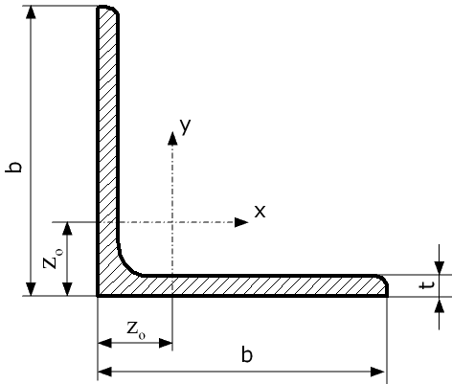 | b - ширина полки; t – толщина полки;  I_{x}, I_{max}, I_{min} – осевые моменты инерции;  I_{xy} – центробежный момент инерции;  W_{x} – осевой момент сопротивления;  i_{x} - радиус инерции;  z_{o} - расстояние от центра тяжести до внешней границы полки

b | t | Площадь поперечного сечения,  см² | I_{x},  см⁴ | W_{x},  см³ | i_{x},  см | I_{max},  см⁴ | I_{min},  см⁴ | I_{xy},  см⁴ | z_{o},  см
мм
40 | 4 | 3,08 | 4,58 | 1,60 | 1,22 | 7,26 | 1,90 | 2,68 | 1,13
45 | 4 | 3,48 | 6,63 | 2,04 | 1,38 | 10,52 | 2,74 | 3,89 | 1,26
50 | 4 | 3,89 | 9,21 | 2,54 | 1,54 | 14,63 | 3,80 | 5,42 | 1,38
60 | 8 | 9,04 | 29,55 | 7,00 | 1,81 | 46,77 | 12,34 | 17,22 | 1,78
70 | 6 | 8,15 | 37,58 | 7,43 | 2,15 | 59,64 | 15,52 | 22,1 | 1,94
70 | 8 | 10,67 | 48,16 | 9,68 | 2,12 | 76,35 | 19,97 | 28,2 | 2,02
80 | 6 | 9,38 | 56,97 | 9,80 | 2,47 | 90,40 | 23,54 | 33,4 | 2,19
80 | 8 | 12,30 | 73,36 | 12,80 | 2,44 | 116,39 | 30,32 | 43,0 | 2,27
90 | 6 | 10,61 | 82,10 | 12,49 | 2,78 | 130,00 | 33,97 | 48,1 | 2,43
90 | 8 | 13,93 | 106,11 | 16,36 | 2,76 | 168,42 | 43,80 | 62,3 | 2,51
100 | 8 | 15,60 | 147,19 | 20,30 | 3,07 | 233,46 | 60,92 | 86,3 | 2,75
100 | 10 | 19,24 | 178,95 | 24,97 | 3,05 | 283,83 | 74,08 | 110 | 2,83
100 | 12 | 22,80 | 208,90 | 29,47 | 3,03 | 330,95 | 86,84 | 122 | 2,91
110 | 7 | 15,15 | 175,61 | 21,83 | 3,40 | 278,54 | 72,68 | 106 | 2,96
110 | 8 | 17,20 | 198,17 | 24,77 | 3,39 | 314,51 | 81,83 | 116 | 3,00
125 | 8 | 19,69 | 294,36 | 32,20 | 3,87 | 466,76 | 121,98 | 172 | 3,36
125 | 10 | 24,33 | 359,82 | 39,74 | 3,85 | 571,04 | 148,59 | 211 | 3,45
125 | 12 | 28,89 | 422,23 | 47,06 | 3,82 | 670,02 | 174,43 | 248 | 3,53
140 | 9 | 24,72 | 465,72 | 45,55 | 4,34 | 739,42 | 192,03 | 274 | 3,78
140 | 10 | 27,33 | 512,29 | 50,32 | 4,33 | 813,62 | 210,96 | 301 | 3,82
160 | 10 | 31,43 | 774,24 | 66,19 | 4,96 | 1229,10 | 319,38 | 455 | 4,30
160 | 12 | 37,39 | 912,89 | 78,62 | 4,94 | 1450,00 | 375,78 | 537 | 4,39
160 | 16 | 49,07 | 1175,19 | 102,64 | 4,89 | 1865,73 | 484,64 | 690 | 4,55
180 | 11 | 38,80 | 1216,44 | 92,47 | 5,60 | 1933,10 | 499,78 | 716 | 4,85
180 | 12 | 42,19 | 1316,62 | 100,41 | 5,59 | 2092,78 | 540,45 | 776 | 4,89
200 | 12 | 47,10 | 1822,78 | 124,61 | 6,22 | 2896,16 | 749,40 | 1073 | 5,37
200 | 14 | 54,60 | 2097,00 | 144,17 | 6,20 | 3333,00 | 861,00 | 1236 | 5,46
220 | 14 | 60,38 | 2814,36 | 175,18 | 6,83 | 4470,15 | 1158,56 | 1655 | 5,91
220 | 16 | 68,58 | 3175,44 | 198,71 | 6,80 | 5045,37 | 1305,52 | 1862 | 6,02
250 | 16 | 78,40 | 4717,10 | 258,43 | 7,76 | 7492,10 | 1942,09 | 2775 | 6,75

Сталь прокатная угловая неравнополочная (по ГОСТ 8510-93)

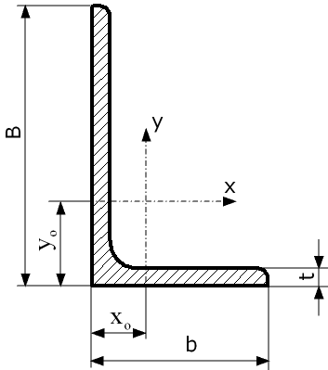 | B, b - ширина большей и меньшей полки;  t – толщина полки; I_{x}, I_{y}, – осевые моменты инерции;  I_{xy} – центробежный момент инерции;  W_{x}, W_{y} – осевые моменты сопротивления;  i_{x}, i_{y} - радиусы инерции;  x_{o}, у_{о} - расстояния от центра тяжести до внешних границ полок

B | b | t | Площадь поперечного сечения,  см² | I_{x},  см⁴ | W_{x},  см³ | i_{x},  см | I_{y,}  см⁴ | W_{y},  см³ | i_{y},  см | I_{xy},  см⁴ | x_{o},  см | y_{o},  см
мм
40 | 25 | 4 | 2,47 | 3,93 | 1,49 | 1,26 | 1,18 | 0,63 | 0,69 | 1,22 | 0,63 | 1,37
45 | 28 | 4 | 2,80 | 5,68 | 1,90 | 1,42 | 1,69 | 0,80 | 0,78 | 1,77 | 0,68 | 1,51
50 | 32 | 4 | 3,17 | 7,98 | 2,38 | 1,59 | 2,56 | 1,05 | 0,90 | 2,59 | 0,76 | 1,65
56 | 36 | 5 | 4,41 | 13,82 | 3,70 | 1,77 | 4,48 | 1,65 | 1,01 | 4,50 | 0,88 | 1,87
63 | 40 | 6 | 5,90 | 23,31 | 5,58 | 1,99 | 7,29 | 2,42 | 1,11 | 7,44 | 0,99 | 2,12
70 | 45 | 5 | 5,59 | 27,76 | 5,88 | 2,23 | 9,05 | 2,62 | 1,27 | 9,12 | 1,05 | 2,28
80 | 50 | 6 | 7,55 | 48,98 | 9,15 | 2,55 | 14,85 | 3,88 | 1,40 | 15,5 | 1,17 | 2,65
90 | 56 | 8 | 11,18 | 90,87 | 15,24 | 2,85 | 27,08 | 6,39 | 1,56 | 28,3 | 1,36 | 3,04
100 | 63 | 6 | 9,58 | 98,29 | 14,52 | 3,20 | 30,58 | 6,27 | 1,79 | 31,5 | 1,42 | 3,23
100 | 63 | 10 | 15,47 | 153,95 | 23,32 | 3,15 | 47,18 | 9,99 | 1,75 | 48,6 | 1,58 | 3,40
110 | 70 | 8 | 13,93 | 171,54 | 23,22 | 3,51 | 54,64 | 10,20 | 1,98 | 55,9 | 1,64 | 3,61
125 | 80 | 8 | 15,98 | 225,62 | 30,27 | 4,00 | 80,95 | 13,47 | 2,28 | 84 | 1,84 | 4,05
140 | 90 | 8 | 18,00 | 363,68 | 38,25 | 4,49 | 119,79 | 17,19 | 2,58 | 121 | 2,03 | 4,49
140 | 90 | 10 | 22,24 | 444,45 | 47,19 | 4,47 | 145,54 | 21,14 | 2,56 | 147 | 2,12 | 4,58
160 | 100 | 10 | 25,28 | 666,59 | 61,91 | 5,13 | 204,09 | 26,42 | 2,84 | 213 | 2,28 | 5,23
160 | 100 | 14 | 34,72 | 897,19 | 84,65 | 5,08 | 271,60 | 35,89 | 2,80 | 282 | 2,43 | 5,40
180 | 110 | 10 | 28,33 | 952,28 | 78,59 | 5,80 | 276,37 | 32,27 | 3,12 | 295 | 2,44 | 5,88
180 | 110 | 12 | 33,69 | 1122,6 | 93,33 | 5,77 | 324,09 | 38,20 | 3,10 | 348 | 2,52 | 5,97
200 | 125 | 12 | 37,89 | 1568,2 | 116,5 | 6,43 | 481,93 | 49,85 | 3,57 | 503 | 2,83 | 6,54
200 | 125 | 14 | 43,87 | 1800,8 | 134,6 | 6,41 | 550,77 | 57,43 | 3,54 | 575 | 2,91 | 6,62

